4. razred, NIT, 2. 4. 2020
Pozdravljeni!
Naloga narejena? Katere snovi razijo steklo? Si razumel besedo razijo? Ali so lastnosti snovi pomembne za izdelavo uporabnih predmetov? Zakaj zimske čevlje ne izdelujemo iz snovi, ki se raztapljajo v vodi? PREMISLI.
Rešitve domače naloge:
Se razbije: steklo
Je magnetna: magnetna tabla, železo
Se raztaplja v vodi: sladkor, sol
Gori: les
Razi steklo: kovina
Se meša z oljem: bencin, nafta
Plava na vodi: olje, prah krede
Prepušča svetlobo: okensko steklo, prozorna vrečka iz umetne mase
Prepušča vodo: sito, mreža, tkanina
Prepušča zrak: tkanina, mreža

Danes pa nova snov: 1. Nevarne snovi označujemo s posebnimi znaki, str. 82.- 83.
2. Snovi tudi shranjujemo, str. 84.-85.
Preberi novo snov v učbeniku.
Oglejte si filme (Stanja snovi) z naslovi Trdne snovi, Kaj je plin? Kaj je tekočina?. Posnetke najdete v interaktivnem gradivu na www. radovednih-pet.si.
Naredi zapis v zvezek.
Zapis v zvezek
2. 4. 2020

Nevarne snovi označujemo s posebnimi znaki

NEVARNE SNOVI OZNAČUJEMO S POSEBNIMI ZNAKI

Znaki za nevarne snovi so po vsem svetu enaki.

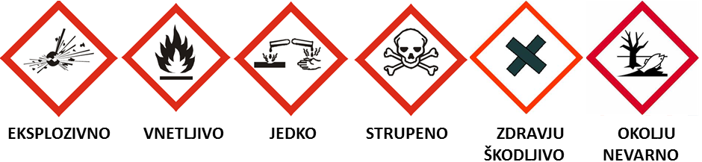

SNOVI TUDI SHRANJUJEMO

Vrsta snovi | Vrsta embalaže
TRDNE SNOVI | Plastične posode, škatle, vreče, papir, stiropor …  Lahko jih tudi zlagamo.
TEKOČINE | Steklenice, plastenke, sodi.  Prevažamo jih s tankerji, cisternami, pretakamo po ceveh.
PLINI | Jeklenke.  Vodimo jih po plinovodih.

Snovi na različne načine shranjujemo in prevažamo. Ovojnina ali embalaža predmet med prevažanjem zaščiti, polepša pa lahko tudi videz izdelka. Embalaža je lahko iz papirja, kartona, umetne mase, lesa, kovine.

Domača naloga: Doma poišči 5 izdelkov, na katerih so znaki za nevarne snovi. Kaj pomeni znak?
V zvezek nariši preglednico in napiši odgovore.
SNOVI | MESTO V STANOVANJU, KJER SO SHRANJENE
1.  2.  3.  4.  5. | 1.  2.  3  4.  5.

Še dve vprašanji:
1. Zakaj izdelki z nevarnimi snovmi morajo biti nedosegljivi malim otrokom?
2. Kam bi morali shranjevati strupene snovi: čistila, škropiva, zdravila?
Prepiši ju v zvezek in napiši odgovora.
Končal si. Bravo!

